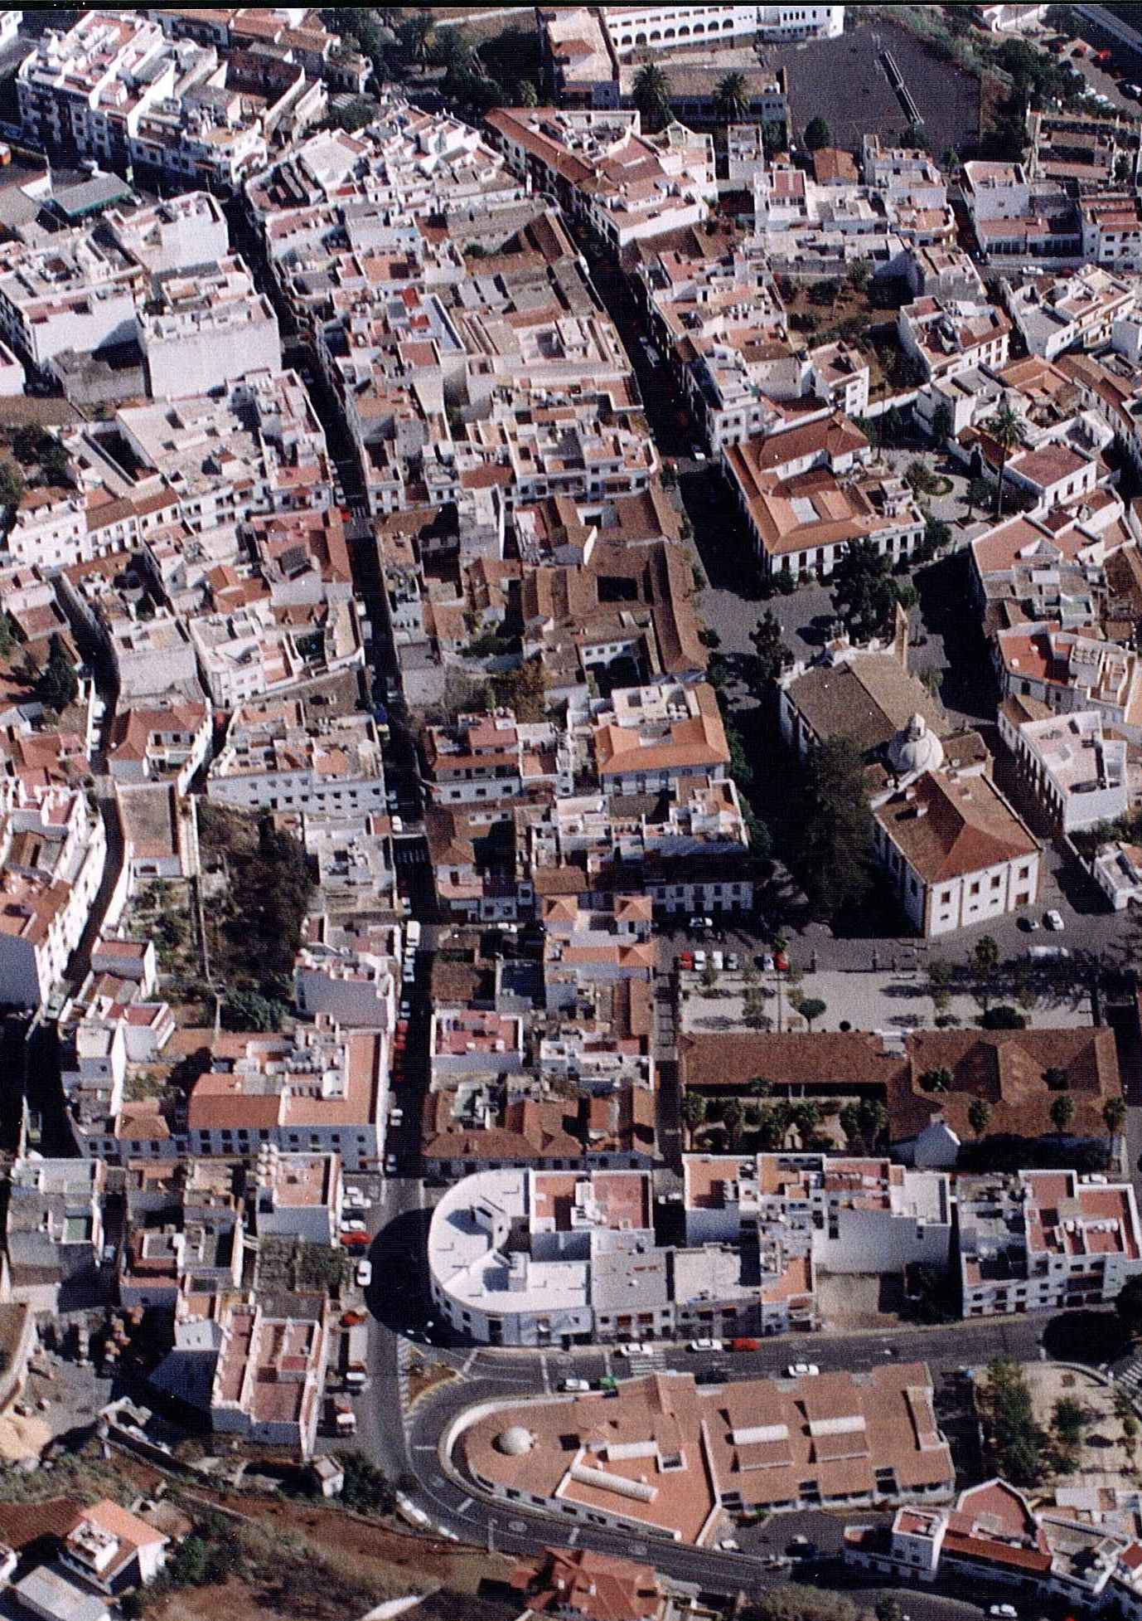




Plan Especial de Protección del Casco Histórico de Teror

Consulta Pública
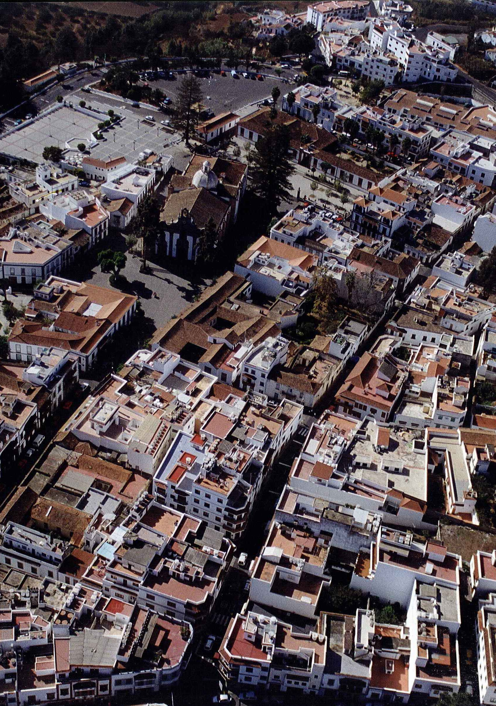


Plan Especial de Protección del Casco Histórico de Teror
Documento de Consulta Pública
La consulta pública a través del portal web del Ilustre Ayuntamiento de la Villa de Teror, tiene por objeto recabar la opinión de la ciudadanía y organizaciones más representativas potencial- mente afectadas, acerca de los problemas que se pretenden solucionar, la necesidad y oportuni- dad de la regulación, los objetivos que se persiguen y las posibles soluciones alternativas, para su toma en consideración, en el marco de la tramitación del Plan Especial de Protección del Casco Histórico de la Villa de Teror (en adelante PEPCH), tal y como se exige en el art. 133.1 de la Ley de Procedimiento Administrativo.

Los Problemas que se pretenden solucionar con el nuevo PEPCH
Con la tramitación de este instrumento de ordenación, se pretende dar respuesta entre otras cuestiones, al cumplimiento de los criterios y determinaciones contenidas en la recientemente aprobada Ley 11/2019, de 25 abril, de Patrimonio Cultural de Canarias, en adelante LPCC, para alcanzar el objetivo de la protección y puesta en valor del patrimonio cultural del Casco histórico de Teror.
Así mismo es de vital importancia, lograr compaginar la revitalización del CH con la protección del patrimonio como atractivo para relanzar el emprendimiento y desarrollo turístico, haciendo posible además la permanencia y fomento del uso residencial y el bienestar de las vida de las personas residentes para evitar el despoblamiento del casco.
Todo esto serán cuestiones a las que tendrá que dar respuesta el PEPCH, armonizando la pro- tección y puesta en valor del patrimonio histórico, revitalización económica y social del casco y fomento del uso residencial y apuesta por el bienestar de las personas residentes, a través de un desarrollo urbano sostenible, un espacio urbano más saludable y acogedor, considerando el cambio climático y la igualdad de género, elementos transversales del análisis y regulación.

La necesidad y oportunidad de su aprobación
El Centro Histórico de la Villa de Teror, cuenta con el Plan Especial de Protección y Reforma Inte- rior del Centro Histórico de la Villa de Teror que se aprobó por el Pleno del Ilustre Ayuntamiento de la Villa de Teror el 10 de julio de 2003, publicándose la citada aprobación el 1 de octubre de 2004 en el Boletín Oficial de Provincia de las Palmas nº.120.
En consecuencia, el Plan Especial y catálogo, llevan vigentes más de diecisiete años, por lo que sería necesario adaptarlos, a las exigencias que la citada LPCC establece para estos instrumen- tos, siendo necesario por tanto realizar una revisión de su contenido y regulación, así como in- corporar la evaluación ambiental, de acuerdo las disposiciones de la Ley 21/2013, de evaluación
ambiental.
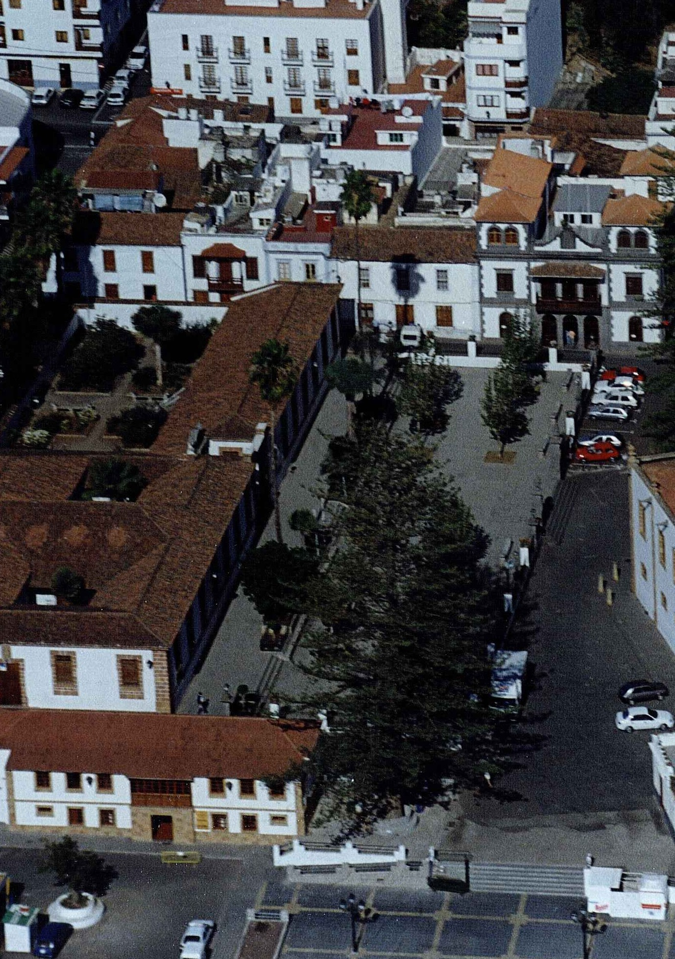

Los Objetivos del PEPCH
Los objetivos que se persiguen por el PEPCH son:
Proteger, rehabilitar y revalorizar el patrimonio del Casco revisando el ca- tálogo, sus criterios de catalogación, grados de protección y los niveles de intervención, garanti- zando la conservación y preservación, priorizando sus valores patrimoniales, arquitectónicos y de integración paisajística, y la incidencia del cambio climático sobre el patrimonio cultural.
Desarrollar un modelo urbano sostenible, que dinamice el casco promo- viendo su aprovechamiento como recurso turístico, cultural, social y económico, garantizando la pervivencia de su cultura, historia, tradición, paisaje y forma de vida.
Conservar y fomentar los recursos naturales y la infraestructura verde en el CH como un activo a proteger por su contribución y prestación de servicios eco-sistémicos, calidad del paisaje, mejora de la biodiversidad, lucha contra el cambio climático, etc.
Favorecer la regeneración urbana y rehabilitación edificatoria, primando la eficiencia energética, con edificios de consumo casi nulo, el fomento de las energías renova- bles y la aplicación de criterios bioclimáticos a la arquitectura.
Planificar el CH desde patrones de proximidad, donde se fomente la mix- tura de usos y funciones, garantizando espacios polifuncionales, el dinamismo, espacios de ac- tividad económica de escala local y su compatibilidad con los usos residenciales y la dotación de los servicios básicos propios del bienestar de la ciudadanía, que satisfagan las necesidades cotidianas de la población, y donde se equilibren los usos terciarios con los usos residenciales.
Reconvertir el espacio público como eje vertebrador clave del CH, priori- zando los itinerarios peatonales y la movilidad sostenible, garantizando la calidad y accesibili- dad universal que permitan conformarse como espacios seguros y accesibles. Se debe buscar un diseño de los espacios públicos adaptados a las nuevas condiciones climáticas, donde primen el control del ruido, la contaminación del aire y las condiciones térmicas, generando espacios acogedores y confortables, garantizando y propiciando una forma de vida más saludable con atención particular a la igualdad de género.
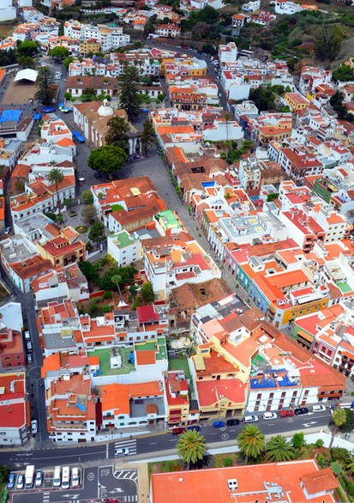

Las posibles soluciones alternativas regulatorias y no regulatorias
La posibilidad de dilatar en el tiempo la adecuación del PEPCH de Teror a los cambios sus- tanciales y las novedades que han surgido en los diecisiete años transcurridos desde la apro- bación del PEPRI y catálogo vigente, no se contempla como una opción viable. La amplitud de exigencias en cuanto a la actual regulación del patrimonio cultural, la necesaria armonización de la revitalización económica y social del casco, con el fomento del uso residencial y la apuesta por el bienestar de las personas residentes, requieren de la aprobación de un Plan Especial de Protección y un catálogo de protección, adecuados a las necesidades actuales y actualizado al marco normativo actual. Además, la Disposición Transitoria sexta de la citada LPCC, establece un plazo de tres años desde la entrada en vigor de la ley, para adaptar los catálogos existentes a los términos de la ley.
Al objeto de llevar a cabo lo anteriormente expuesto, lo que procede es el desarrollo del Plan Especial de Protección del Centro Histórico y catálogo de protección, con sus fases de tramitación correspondientes, ya que es la única solución regulatoria posible, y no procede una alternativa no regulatoria, habida cuenta de la necesaria adecuación que dicho instrumento de ordenación debe afrontar, para satisfacer las necesidades socioeconómicas y de protección del patrimonio cultural y de la adecuación al marco legal actual.
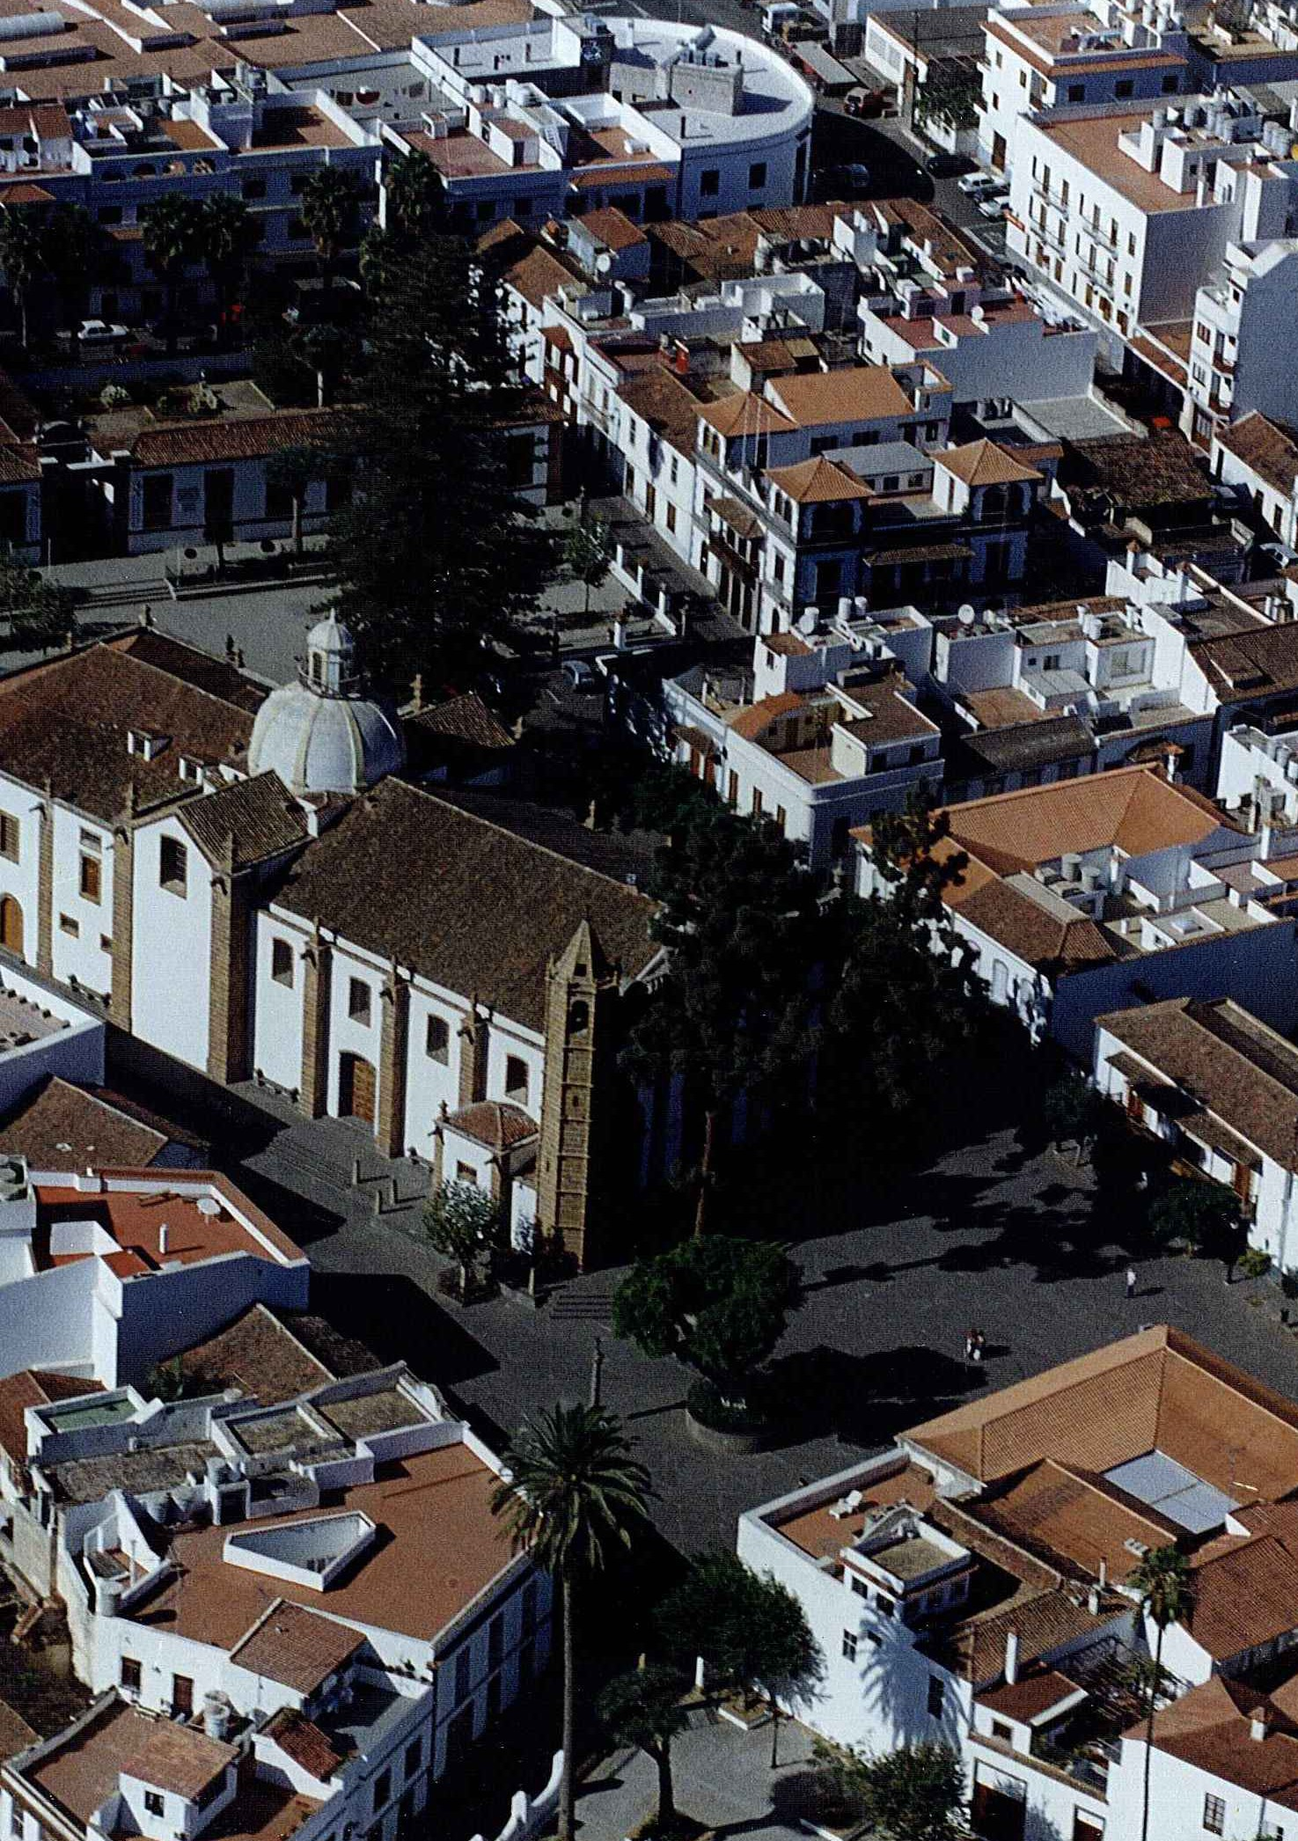

Por todo ello, en virtud de cuanto antecede, se hace necesaria la realización del trámi- te de consulta pública con respecto a la futura redacción del PEPCH.
Disponer la publicación de la presente resolución en el Portal Web del Ilustre Ayuntamiento de la Villa de Teror a efectos de recabar de los sujetos y de las organizaciones más representativas potencialmente afectadas por la futura norma acerca de los siguientes extremos:

- Los problemas que se pretenden solucionar con la iniciativa.
- La necesidad y oportunidad de su aprobación.
- Los objetivos del PEPCH.
- Las posibles soluciones alternativas regulatorias y no regulatorias.

Sus aportaciones, sugerencias, y cualquier otra observación que consideren relevante para la toma en consideración en la redacción del PEPCH; se podrán presentar a través de la sede electrónica del Ayuntamiento de Teror.

